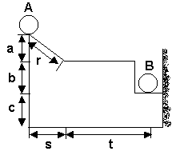
1. Una pilota de golf es mou des del punt A fins al punt B. El pes de la pilota és P. La disminució de la seva energia potencial és
1. (r + t)·P
2. (a + s + t)·P
3. (a + b)·P
4. (a + b + c)·P
5. cap de les anteriors respostes és correcte

2. Empenyem una paret amb una força de 100 N durant 10s . El treball que fem val :
1. 0 J
2. 100 J
3. 1000 J
4. No es pot calcular
5. És un treball negatiu

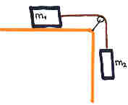
3. La massa m₁ del sistema de la figura val 40 kg, i la massa m₂ és variable. Els coeficients de fricció estàtic i cinètic entre m₁ i la taula són iguals i valen μ = 0,2. Si el sistema està inicialment en repòs,
- Amb quina acceleració es mourà el sistema si m₂ = 10 kg?
P₂ - T= m₂ a
T - F_{f} = m₁ a

P₂ - F_{f}= ( m₂ + m ₁) a

a = = 0,39 m/s²

- Quin és el valor màxim de m₂ per al qual el sistema romandrà en repòs?

Això passarà m₂ g superi el fregament màxim.

= 8 kg

3. Si m₂ = 6 kg, quina serà la força de fregament enter el cos i la taula? I la tensió de la corda?

La força màxima que pot fer m ₂ sobre m ₁ és quan està en repòs i el seu valor és:
P ₂ = m ₂ g = 58,8 N
El valor màxim de la fricció estàtica és 78,4 N

4. Un futbolista xuta una pilota de 800 g que estava parada i li comunica una velocitat de 5 m/s. La durada del xut és de 0,5 s. Quant val el mòdul de l’impuls donat a la pilota? Quina força mitjana ha fet el futbolista durant el xut?

El mòdul de l’impuls, I, és igual a la variació del mòdul de la quantitat de moviment, Com que en el nostre cas la velocitat inicial és nul·la tenim:
Pel que fa a la força mitjana feta durant el xut, aquesta ve donada com l’impuls realitzat per unitat de temps, és a dir:
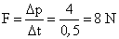

5. Un esquiador de 80kg que surt des de A, arriba a B amb una velocitat de 30m/s, i quan passa per C la seva velocitat és de 23 m/s. La distància entre B i C és de 30m.
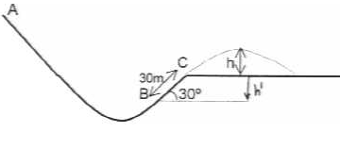
m=80kg, v_{B}=30m/s, v_{C}=23m/s, h'=d Sin(30º)= 30.0.5 = 15 m

1. Quant han variat les energies cinètiques i potencial de l'esquiador en anar de B fins a C ?
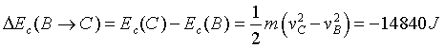
- Quanta energia s'ha perdut per fregament en el tram recte BC ?
Quant val la força de fregament, suposada constant, en aquest tram ?

De l’apartat anterior deduïm que no tota l’energia cinètica s’ha transformat en energia potencial. On va a parar la resta ? A calor degut a la fricció.
L’energia mecànica a B ha de ser igual a l’energia mecànica a C més la que s’hagi perdut per fregament.

W_{F} = 14840 –11760 = 3080 J

El mateix resultat es pot obtenir amb un balanç energètic.

E_{M 0} = E_{mF} + W_{F} W_{F} = E_{M 0} - E_{mF} = 3080 J

En quan a la força de fricció:

F _{F} = W_{F} / d = 102,7 N

- Si la pista s'acaba a C i l'esquiador fa un salt parabòlic, quina és la màxima alçada h que assolirà, mesurada sobre el nivell C ( vegeu el dibuix) ? Suposeu negligibles els efectes del fregament amb l'aire

Al no haver-hi fricció s’ha de conservar l’energia macènica.
L'energia que l'esquiador té al punt C és, si situem en aquest punt l'origen d'energia potencial, únicament deguda a la velocitat v_{C} . Al punt més alt, h, el component vertical de v_{C} s'haurà anulat, però no l’horitzontal, per tant:

h= 6,75 m

6. Quina potència es necessita per elevar un cabal de 200 l d’aigua per minut fins a una alçada de 15 m ? Considereu negligibles les pèrdues per fregament.

El treball o energia necessària que cal fer és la d’aixecar una massa de 200 kg una alçada de 15 m

= 490 W

7. Una bomba de 1 CV de potència fa un treball de1000 J en 2 segons. Quín és el seu rendiment?
1CV = 735 w

Potència útil = 1000/2 = 500 w
Potència consumida = 735 w
Rendiment η= 500/735 ·100 = 68 %

